GROHE Allure Wanneneinlauf

GROHE

Eigenschaften

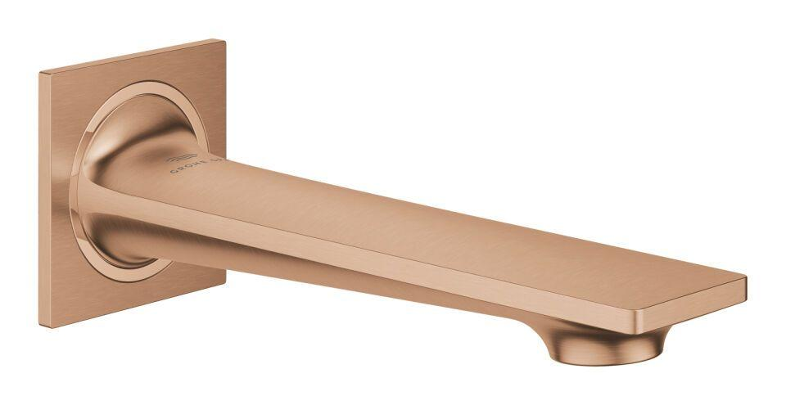

Ausführung

gegossen

Farbton

chrom, silber, Sonstige

Form

gerade

Montageart

Wand

Oberfläche

beschichtet, gebürstet, poliert

Werkstoff

Messing

Anschlussmaß Zufuhr

1/2 Zoll

Anschluss Vorlauf

Außengewinde

Mundstück Wasserhahn

Schaumstrahldüse

Aufbauhöhe gesamt (mm)

70,00

Ausladung (mm)

167,00